Муниципальное автономное общеобразовательное учреждение
средняя школа № 31
Государственное автономное учреждение Калининградской области дополнительного образования «Калининградский областной детско-юношеский центр экологии, краеведения и туризма

Причина возникновения цветных пятен в малых замкнутых водоемах в осенне-весенний период (на примере пруда в дендропарке г. Калининграда)

Берч Елизавета
обучающаяся МАОУ СОШ №31

Научные руководители:
Поджунас Екатерина Игоревна,
педагог дополнительного образования
ГАУКОДОКОДЮЦЭКТ
Полунина Юлия Юрьевна, к.б.н,
старший научный сотрудник ИОРАН

Калининград
2020 г.

Оглавление
 |  | страницы
Глава 1 | Обзор литературы……………………………………………….. | 3
1.1 | Роль зоопланктона водоеме……………………………………. | 4
1.2 | Роль железобактерий в водоеме………………………………… | 6
1.3 | Микробиологический состав водоемов………………………… | 6
Глава 2 | Материалы и методы……………………………………………. | 7
Глава 3 | Результаты и обсуждения………………………………………. | 9
3.1 | Бактериологическое исследование ……………………………. | 9
3.2 | Зоопланктонологическое исследование ………………………. | 11
 | Выводы…………………………………………………………… | 13
 | Список литературы ……………………………………………… | 14

Введение
Любая водная экосистема, находясь в равновесии с факторами внешней среды, имеет сложную систему подвижных биологических связей, которые нарушаются под воздействием антропогенных факторов. Прежде всего, влияние антропогенных факторов, и, в частности, загрязнения отражается на видовом составе водных сообществ и соотношении численности слагающих их видов. Биологический метод оценки состояния водоема позволяет решить задачи, разрешение которых с помощью гидрофизических и гидрохимических методов невозможно. Оценка степени загрязнения водоема по составу гидробионтов позволяет быстро установить его санитарное состояние, определить степень и характер загрязнения и пути его распространения в водоеме, а также дать количественную характеристику протекания процессов естественного самоочищения. [8].
В настоящее время пруд, находящийся на территории Калининградского областного детско-юношеского центра экологии, краеведения и туризма пользуется популярностью как среди школьников, так и среди посетителей ботанического сада. Последние годы было замечено нетипичное красное окрашивание вод в разные сезоны года. В связи с этим была поставлена следующая цель работы:
Выявить причину возникновения цветных пятен в пруду, расположенном на территории Калининградского областного детско-юношеского центра экологии, краеведения и туризма в осенне-весенний период.
Гипотеза: в пруду множество окисляющих железо и серу бактерий или планктонных организмов, вызывающих такую окраску воды.
Задачи:
1.Провести микробиологический анализ проб воды пруда.
2. Определить состав и структуру зоопланктона в водоеме.
3. Определить вод пруда по видам зоопланктона.
4. Вывить вероятную причину появления цветных пятен в пруду

Обзор литературы
Понятие "качество воды" подразумевает комплексную оценку, которая включает гидрохимические и гидробиологические характеристики. В настоящее время продолжает использоваться традиционный подход к оценке качества воды, основанный на определении только ряда химических показателей. Однако подобный метод исследования не позволяет оценить изменения в водной экосистеме, оценить степень ее нарушенности, выяснить механизм нарушения и дать прогноз дальнейшего изменения в экосистеме. Такие задачи можно решить, используя методы биоиндикации. Часть таких видов вполне может служить индикаторами загрязнения воды органическими и биогенными веществами. Другая часть видов, обитающих в узких пределах условий окружающей среды, не выдерживают даже небольшого загрязнения и исчезают – такие виды являются хорошими индикаторами низких уровней загрязнения. По мере поступления органических и биогенных веществ происходит постепенное изменение химического состава воды, видового состава гидробионтов, происходит перестройка структуры и функций экосистемы в целом. В начале процесса загрязнения изменения в экосистеме незначительны и обратимы. В дальнейшем экосистема увеличивает свою способность к переработке поступающих веществ, но до определенного предела. Его превышение приводит к деградации и полному разрушению экосистемы. [8].

1.1. Роль зоопланктона водоеме
К зоопланктону относятся организмы животного происхождения. Большинство из них настолько малы, что неразличимы невооруженным глазом, и необходимы специальные оптические приборы, чтобы их увидеть.
К зоопланктону традиционно относят достаточно крупных гетеротрофных протистов — одноклеточных и колониальных. В составе зоопланктона встречаются представители большинства типов животного царства. В большинстве водоемов самая многочисленная группа зоопланктона — мелкие ракообразные. В состав зоопланктона входят также личинки многих животных, пелагическая икра рыб. Организмы зоопланктона питаются фитопланктоном, бактериопланктоном, детритом или более мелкими представителями зоопланктона. Если организмы весь жизненный цикл проводят в форме планктона, их относят к голопланктону; если животные проводят в виде планктона лишь часть жизни (как правило, личиночную стадию), их относят к меропланктону. Зоопланктон — основа пищевых цепочек в биоценозах водоёмов, особенно морских. Это звено пищевых цепей, связывающее фитопланктон, который образовывает первичную продукцию, с более крупными нектонными и бентосными животными [1].
Одними из самых распространённых организмов зоопланктона пресных вод, являются дафнии и босмины, диаптомусы и циклопы.
По размерам зоопланктон подразделяют на микрозоопланктон (менее 0,5 мм), мезозоопланктон (от 0,5 до 10 мм) и макрозоопланктон (свыше 10 мм).
Участие зоопланктона в процессе самоочищении воды обусловлено его питанием детритом, бактерио- и фитопланктоном, которые являются основными компонентами взвешенного органического вещества (ВОВ). В результате вода очищается от органической и неорганической взвеси, увеличивается прозрачность воды, минерализуется ВОВ и вовлекается в круговорот веществ, происходит осаждение и захоронение взвесей на дне.
Роль животных организмов в процессе самоочищения водоемов в значительной степени определяется их способом питания. Фильтраторы освобождают воду от взвесей, в том числе от бактерий и водорослей. Тем самым они способствуют осветлению воды.
Фильтрация свойственна многим ракообразным, в том числе дафниям, личинкам комаров Culex и Anopheles, многощетинковым червям Polychaeta, а из рыб—толстолобику. При фильтрации животные пропускают сквозь имеющиеся у них мелкопористые структуры ток воды и используют для питания отцеженный материал.
Фильтраторы зоопланктона снижают численность бактерий в прудах примерно на 99 %. Большое влияние оказывают организмы зоопланктона на кислородный режим водоема. Влияние это прямое и косвенное. Прямое влияние выражается в усиленном потреблении кислорода зоопланктоном в процессах дыхания. [9].
Наиболее активно процесс самоочищения осуществляется фильтраторами зоопланктона: ветвистоусыми ракообразными, коловратками, веслоногими и инфузориями. Большую роль играют хищные веслоногие, которые также используют в пищу органическую взвесь.
При массовом развитии зоопланктона вода обычно становится прозрачной вследствие выедания фитопланктона и бактерий; отсутствует явление стратификации, так как дафнии активно перемешивают воду; содержание кислорода обычно бывает низким, 0,2—1,0 мг/л, но одинаковым на поверхности воды и в глубине опять-таки в результате турбулентного перемешивания, осуществляемого дафниями.

1.2. Роль железобактерий в водоеме
Железобактерии обитая в природе, являются жителями почвы, пресных, соленых или кислых источников, болот. Они участвуют в окислении железа и серы – это факт, достоверно известный науке. Остальные данные про эти загадочные организмы до конца не изучены, так как все исследования проводились лишь на основе природного материала или других накопительных культур.
Виноградский С.Н. впервые выделил и описал микробов, живущих в водной среде и почве и использующих для осуществления питания энергию света. Для этого они используют способ окисления неорганических соединений железа. Большинство железобактерий относятся к гетеротрофам, использующим для питания углерод, освобожденный после окисления соединений закиси железа. Железо откладывается на поверхности самих клеток в виде окиси гидрата. [8].

1.3 Микробиологический состав водоемов
Микроорганизмы являются важной составляющей водных экосистем. В силу своих малых размеров, они отличаются высоким уровнем метаболизма, а также представляют собой один из главных компонентов трофических цепей. Благодаря синтетическим процессам происходит трансформация органических веществ микробную массу, обеспечивающая включение бактерий в трофические цепи. Минерализующая и окисляющая способность микроорганизмов приводит к процессам естественного очищения водных экосистем от специфического загрязнения. [3].
Гидрологический и гидрохимический режим водоема во многом определяет функционирование микробного сообщества, а, следовательно, и направление процессов самоочищения водоемов от загрязняющих их органических веществ. Бактерии обладают высокой приспособительной способностью, могут корректировать некоторые свои свойства при изменении условий внешней среды. [1].
В условиях преобладающего антропогенного пресса возможны нарушения структурной и функциональной стабильности пресноводных экосистем.
Характер микрофлоры водоёмов определяется особенностями конкретной водной среды. Микрофлору водоёмов образуют две группы: аутохтонные (собственно водные) и аллохтонные (попадающие извне при загрязнении) микроорганизмы.
Количественные соотношения микроорганизмов в открытых водоёмах варьируют в широких пределах, что зависит от типа водоёма, степени его загрязнения, смены метеорологических условий, сезона и т.д.
Микроорганизмы воды играют значительную роль в круговороте веществ, расщепляя органические вещества животного и растительного происхождения и обеспечивая питательными веществами другие организмы, живущие в воде.
Воды поверхностных водоёмов открыты для всех видов микробной контаминации(загрязнения). Со сточными, ливневыми, талыми водами в водоёмы попадают многие виды микроорганизмов, способные резко изменить микробный биоценоз и санитарный режим.
Основной путь микробного загрязнения — попадание неочищенных отходов и сточных вод. [1].

Глава 2. Материалы и методы
Пруд на территории Калининградского областного детско-юношеского центра экологии, краеведения и туризма является прудом с атмосферным питанием, имеет вытянутую форму 30x20 м, дно илистое, глубина варьирует от 1.5 до 3 метров. Работа проводилась в весенне-осенний периоды, так как в эти сезоны появлялись красные цветные пятна в пруду. Пробы отбирали в периоды март- апрель и сентябрь-октябрь 2018 - 2019 г. на станциях в прибрежной зоне пруда. (Приложение 1. Рис №1)
Температуру воды измеряли при помощи лабораторного градусника. Всего обработано 2 пробы зоопланктона (табл.1).
Таблица 1. Объем собранного материала в пруду, 2018 -2019г.
Дата | 23.09.18 | 18.10.19 | 22.03.18 | 14.04.19
Проба | 5 | 5 | 5 | 5
Температура воды (С) | 14 | 13 | 14 | 16
РH | 6.9 | 7.0 | 6.8 | 7.1

Бактериологическое исследование производилось в лаборатории гидробиологии Калининградского Государственного Технического Университета.
1) Бактериологическое исследование
Подготовка питательной среды. Препарат в количестве, указанном на этикетке для приготовления конкретной серии питательной среды, размешивают в 1л дистиллированной воды, кипятят 2 мин до полного расплавления агара, фильтруют через ватно-марлевый фильтр, разливают в стерильные флаконы по ГОСТ 10782-85 и стерилизуют автоклавированием при температуре 121◦С в течении 15 мин. Среду охлаждают до температуры 45-50, разливают по 20(+/- 5)мл в стерильные чашки Петри и после застывания подсушивают в термостате при температуре 33(+/- 2) в течение 40(+/- 5)мин[5].
Далее чашки Петри помещали в термостат на 7 дней для дальнейшей инкубации. Через 7 дней посчитали количество колоний бактерий и грибов в чашках. Если колоний немного, их считают на всех поверхности агар-агара чашки Петри. При большом количестве колоний чашку Петри кладут на лист бумаги, разделённый на 4-6 секторов, и считают количество колоний в каждом секторе. При подсчёте рекомендуется использовать лупы. Описание колоний микробов, выросших на питательной среде, проводят по следующим показателям: форма (округлая, неправильная), поверхность (гладкая, блестящая, шероховатая, сухая, складчатая), край (ровный, волнистый, городчатый), цвет, размер (диаметр).
Затем по Граму бактерии окрашивают анилиновым красителем — метиловым фиолетовым, затем краситель фиксируют раствором иода. При последующем промывании окрашенного препарата спиртом те виды бактерий, которые оказываются прочно окрашенными в синий цвет, называют грамположительными бактериями, обозначаются Грам (+), — в отличие от грамотрицательных, Грам (−), которые при промывке обесцвечиваются.
Далее мы провели тест на оксидазу с колониями микроорганизмов, выросшими на среде Эндо. Часть подозрительных колоний стерильной петлей переносят на фильтровальную бумагу, пропитанную реактивом: диметил-п-енилендиамином и а-нафтолом. Если микроорганизмы, выросшие на фильтре, выделяют оксидазу, цвет колонии через 2—5 мин изменяется на сине-фиолетовый. [5].
2) Зоопланктонологическое исследование
Зоопланктон определяли и обработывали в лаборатории морской экологии института океанологии им. П.П. Ширшова РАН.
Пробу брали, процеживая 50 л воды через планктонную сеть Апштейна. Сеть состоит из конусообразной сетки, сшитой из мелкого мельничного газа с размером ячеи 100 мкм. Пробу фиксировали спиртом (конечная концентрация в пробе 70°), подписывали этикетку, на которой указаны дата, станция и объем воды, процеженной через сетку.
Затем пробу обрабатывали в лаборатории счетным методом Гензена, в камере Богорова (Приложение 1. рис.№2), определяли виды, рассчитывали их численность по стандартной методике. [2].
Особей измеряли под микроскопом МБС-10 (Приложение 1. рис.№3) при увеличении в 42 раза, затем длины переводили в мм. [2].
Для фотографирования особей использовали микроскоп Olympus Optical CX 41 и цифровую насадку Lewenhuk C510 5M. (Приложение 1.рис. №2 №3).

3.Определение сапробности водоема
Под сапробностью принято понимать степень распада органических веществ в загрязненных водах. Распад органических загрязнений в водоеме приводит к потреблению кислорода и накоплению ядовитых продуктов распада (углекислота, сероводород, органические кислоты и др.). Способность организмов обитать в условиях разной степени сапробности объясняются потребностью в органическом питании и выносливостью к вредным веществам, образующимся в процессе разложения органического вещества.
Одним из методов оценки средней сапробности биоценоза является метод Пантле и Букка в модификации Сладечека.
Вышеуказанным зонам сапробности придаётся цифровое значение от 1 до 4 в порядке возрастания загрязнения, определяется также частота встречаемости организмов в сообществе. Обе величины вводят в формулу для вычисления индекса сапробности:
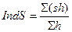

где IndS − индекс сапробности; s − численное значение сапробности; h − частота встречаемости.
(табл.№1).
Соотношение значений относительного обилия и частоты встречаемости организмов
Встречаемость | Количество экземпляров одного вида, % от общего количества | h, баллы
Очень редко | <1 | 1
Редко | 2-3 | 2
Нередко | 4-10 | 3
Часто | 10-20 | 5
Очень часто | 20-40 | 7
Масса | 40-100 | 9

Индекс сапробности вычисляют с точностью до одной сотой. Для ксеносапробной зоны он находится в пределах 0-0,50, олигосапробной — 0,51-1,50; &beta; -мезосапробной — 1,51-2,50, &alpha; -мезосапробной, полисапробной — 3,51-4,00. (Прилож. Таб.№2)
При использовании метода Пантле и Букка следует иметь в виду, что индикаторное значение видов может быть неодинаковым в различных климатических зонах.

Глава 3. Результаты и обсуждения
Бактериологическое исследование
Бактериологическая оценка озера проводилась по следующим показателям:
А) Визуальная оценка пробы
В) Использование метода Грамма
Г) Тест на оксидазу
Результаты представлены в таблицах №3, №4.
Таблица №3
Номер пробы | Проба №1 | Проба №2 | Проба №3 | Проба №4 | Проба №5
Номер колонии | 1 | 2 | 3 | 4 | 5
Форма | Округлая | Округлая | Точечная | Неправильная | Округлая
Поверхность | Гладкая | Гладкая | Гладкая | Складчатая | Гладкая
Профиль | Плоский | Плоский | Плоский | Плоский | Плоский
Структура поверхности | Матовая | Блестящая | Блестящая | Блестящая | Матовая
Цвет | Желтая | Грязно-белая | Бесцветная | Бесцветная | Белая
Край | Ровный | Волнистый | Ровный | Зубчатый | Ровный
Консистенция | Плотная | Плотная | Плотная | Плотная | Плотная
Структура | Однородная | Однородная | Однородная | Мелко-зернистая | Однородная

Таблица №4
№ | форма | Грам | Оксидаза |  | Отношение к О₂ | Подвиж-ность | Среда Гисса с глюкозой | Окисление (О) | Ферментация | Род
1 | R | + | + | Факультативный анаэроб |  | + | - | + | + | Bacillus
2 | R | - | + | Факультативный анаэроб |  | + | К + газ | + | + | Aeromanas*
3 | S | - | + | Факультативный анаэроб |  | + | К + каз | + | + | Aeromanas
4 | S | + | - | аэроб |  | + | К | + | + | Streptococus
5 | R | - | - | Факультативный анаэроб |  | + | К | + | + | Enterobacteriaceae**

В результате бактериологического исследования в пруду, окисляющих железо и серу бактерий которые могут вызывать окрашивание водоема, не обнаружены. Микробиологический состав находится в норме для стоячего водоема.
Зоопланктонное исследование
1) в результате количественной обработки проб, отобранных в весенний и осенний сезоны, были выявлены следующие виды и группы зоопланктона (Приложение 2.табл. №5). В группе веслоногих ракообразных (Copepoda) был отмечен только один вид Cyclops scutifer и его возрастные стадии (науплии и копеподиты).
Наиболее разнообразны были коловратки (Rotifera) отмечено 12 видов и таксонов более крупного порядка. Кроме того, в пробах были отмечены ракушковые рачки Ostracoda и тихоходка.
Весной было идентифицировано 11 видов и таксонов зоопланктона. Коловраток – 7 видов, веслоногих ракообразных – 1 вид (Приложение 2. табл. №5). Численность зоопланктона представлена в таблице №6, №7 (Приложение 2. Таб. №6, №7). Общая численность зоопланктона была 53 тыс.экз./м3.
Основу зоопланктона в этот период по численности составлял один вид Cyclops scutifer –– доля его составила почти 80% (рис.№ 4).
.
Рис. № 4. Структура зоопланктона по численности, весной 2019 г.

Таким образом, абсолютным доминантом в сообществе был один вид циклоп Cyclops scutifer. Это пелагический озерный вид, на севере живет в мелких водоемах, иногда в болотах и лужах. Предпочитает низкие температуры воды.
Циклопы важнейший компонент зоопланктона континентальных водоемов. Встречаются почти повсеместно. Обладают способностью быстро передвигаться и переносить высыхание водоемов, в том числе и луж, в которых также могут обитать. Служат пищей многим рыбам и их молоди.
Циклопы способны накапливать внутри тела капельки жира и часто могут иметь яркую окраску. Цвет пигмента может варьировать от желтого, оранжевого до ярко-красного. Обычно эти циклопы окрашены в яркий цвет только в определенные периоды существования популяции, что может быть связано с благоприятными пищевыми условиями в данное время и подготовкой этого вида к условиям дефицита пиши. Для вида Cyclops scutifer также характерна красная пигментация жировых включений, представленная на нашем фото (рис №5).
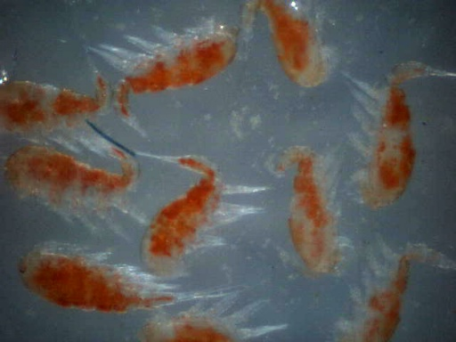
Рис.№5 Циклоп Cyclops scutifer с ярко-красными жировыми включениями.
Виды, отмеченные в осенний период представлены в таблице №7. В группе веслоногих ракообразных также был отмечен один вид Cyclops scutifer, а в группе коловраток – 9 видов. Вклад циклопа составлял всего около 30% от общей численности, но больше половины от биомассы.

Рис. №6. Структура зоопланктона по численности, осень 2019 г.

Общая численность зоопланктона в осенний период, гораздо меньше, чем в весенний, всего около 10 тыс.экз./м³.

Определение сапробности водоема по видам зоопланктона
Важнейшей комплексной характеристикой состояния водоема является
уровень его сапробности. Сапробность – характеристика водоема, показывающая уровень его загрязненности органическими веществами и продуктами их распада.
По нарастанию количества органических веществ различают водоемы олигосапробные (практически незагрязненные), бета-мезосапробные (слабо
или умеренно загрязненные), альфа-мезосапробные (загрязненные) и полисапробные - сильно загрязненные органикой. (прилож.2 таб.№2). Как правило, высокие концентрации органических веществ в водоемах вызываются сбросом в них сточных вод бытового и сельскохозяйственного происхождения. Под сапробностью какого-либо вида животных или растений понимают его способность обитать в воде с соответствующим уровнем органического загрязнения. Виды, отмеченные в зоопланктоне исследуемого пруда, характеризуются преобладанием видов, обитающих в олигосапробной зоне (табл.№8). Подсчитав по стандартной формуле индекс сапробности весенние пробы соответствовали индексу 0.56, осенние пробы соответствуют индексу 1.54.
Таблица №8. Список видов зоопланктона пруда осень-весна 2018, 2019г.
Виды | S | Сапробность
Copepoda
Cyclops scutifer | 2,25 | a-мезо-сапробная
Rotifera
Notholca acuminata | 1,3 | олигосапробная
Mythilina sp. | 1,85 | в-мезо-сапробная
Brachionus calyciflorus | 2-2,5 | a -мезо-сапробная
Cephalodella | 1,5 | олигосапробная
Collotheca atrochoides | 1 | олигосапробная
Keratella quadrata | 1,55 | в-мезо-сапробная
Filinia sp. | 2,35 | b-a-мезо-сапробная
Pleurotrocha auera | 1 | олигосапробная
Collotheca cucullata | 1,75 | олигосапробная
Rotaria sp. | 1 | олигосапробная
Platius sp. | 1,8 | в-мезо-сапробная
Euchlanis sp. | 1,2 | олигосапробная

Нами был проведен расчёт индекса сапоробности в весенний период было получено:
S¹=2,25/9+1,3/2+1,85/2+2,3/3+1/3+1,25/1= 2,1
В осенний период:
S²=2,25/7+1/7+1/7+1,75/5+2,35/4+1,85/2+2/3+1,3/2+1,55/2+1,2/2=4,8

По данным значениям можно сделать вывод, что воды пруда на территории Калининградского областного детско-юношеского центра экологии, краеведения и туризма можно отнести от слабо загрязненным к загрязненным.

Выводы
- В результате бактериологического исследования в пруду, окисляющих железо и серу бактерий которые могут вызывать окрашивание водоема, не обнаружены. Микробиологический состав находится в норме для стоячего водоема.
- Зоопланктон пруда весной был представлен 13, а осенью 10 видами и группами. Численность зоопланктона весной была 53 тыс.экз./м³, а осенью меньше. Основу зоопланктона (30-80% от общей численности) составлял планктонный рачок Cyclops scutifer, который в теле может накапливать жировые включения с ярко-красным пигментом.
- Качество вод пруда по организмам зоопланктона можно отнести к от слабо загрязненных к загрязненным.
- В результате проведенных работ вероятной причиной возникновения цветных пятен являются планктонные рачки Cyclops scutifer, которые имели жировые включения с ярким красным пигментом.

Список литературы
1.Гидробиология и водная экология (организация, функционирование и загрязнение водных экосистем): учеб. пособие / Е. А. Зилов. – Иркутск : Изд-во Иркут. гос. ун-та, 2009. с. 41-42
гословский Б.Б. “Озероведение” Москва, издательство Московского университета 1960г с.8-10
2. Методические рекомендации по сбору и обработке материалов при гидробиологических исследованиях на пресных водоемах. Зоопланктон и его продукция / Под ред. А.А.Салазкина, М.Б. Ивановой, В.А.Огородникова. - Л.:Гос. НИИ озерного и речного рыбного х-ва ,- 1984. - 33 с.
3. Мануйлова Е. Ф. Ветвистоусые рачки (Cladocera) Фауны СССР. - М.: изд-во «Наука». - 1964 г. - 328 с.
4. Определитель пресноводных беспозвоночных Европейской части СССР/Отв. ред.: Л.А. Кутикова, Я.И. Старобогатов. Ленинград: Гидрометоиздат. 1977. 511 с.3.Гидробиология и водная экология (организация, функционирование и загрязнение водных экосистем) : учеб. пособие / Е. А. Зилов. – Иркутск : Изд-во Иркут. гос. ун-та, 2009. с. 41-42
5. Определитель бактерий Берджи / Под ред. Дж. Хоулта. – М.: Мир, 1997. – Т. I. - 432 с.
6.http://ecograde.bio.msu.ru/db/description/saprob/index.html
7. http://ecograde.bio.msu.ru/db/description/saprob/zoo/copepoda.html
8.https://vseobiology.ru/mikrobiologiya/1807-52-okislenie-i-vosstanovlenie-soedinenij-zheleza-mikroorganizmami-kharakteristika-osnovnykh-predstavitelej-zhelezobakterij
9. Определитель пресноводных беспозвоночных Европейской части СССР/ Отв. ред.: Л.А. Кутикова, Я.И. Старобогатов. Ленинград: Гидрометоиздат. 1977. 511 с.
10. Мануйлова Е. Ф. Ветвистоусые рачки (Cladocera) Фауны СССР. - М.: изд-во «Наука». - 1964 г. - 328 с.

Приложение 1
Рис.№1 Местоположение пруда на карте

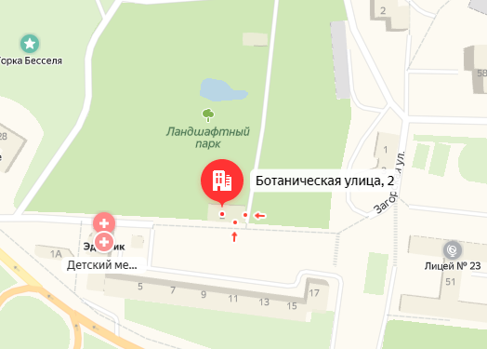
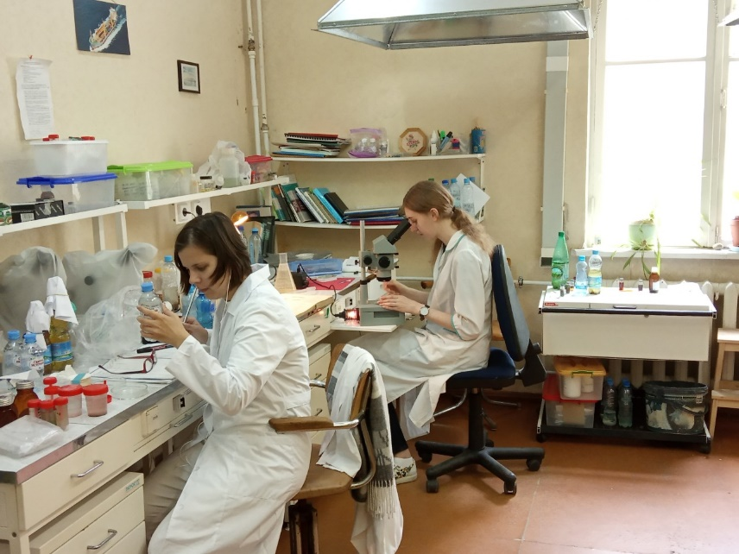
Рис. №2 Бинокуляр МБС-10
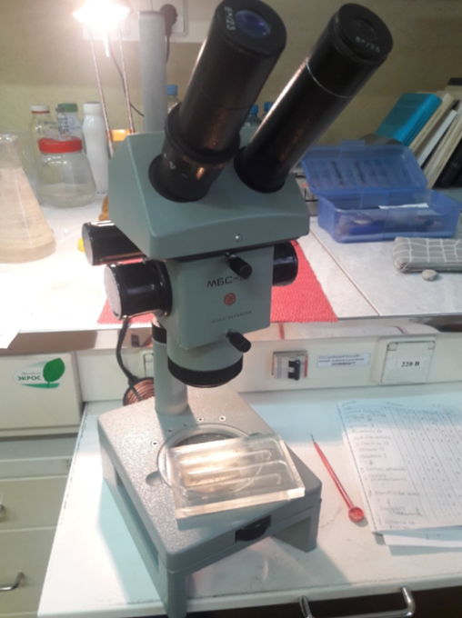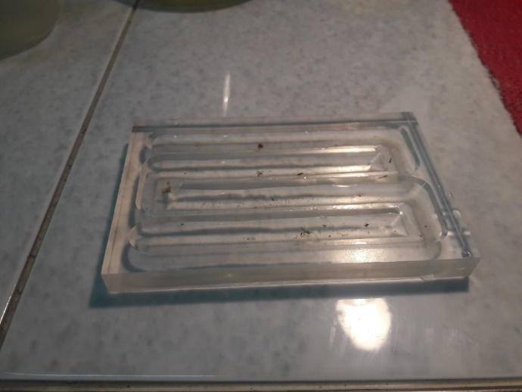
Рис. №2 Бинокуляр МБС-10 Рис.№ 3 Камера Богорова с пробой из пруда.

Приложение 2
Таблица №2 Значение индекса сапробности
Класс качества воды | Степень загрязненности воды | Зона | Значение индекса сапробности
1 | Очень чистые | ксеносапробная | До 0.50
2 | чистые | олигосапробная | 0.50-1.50
3 | умеренно загрязненные | альфа-мегосапробная | 1.51-2.50
4 | загрязненные | бета-мезосапробные | 2.51-3.50
5 | грязные | полисапробная | 3.51-4.00
6 | Очень грязные | полисапробная | Больше 4.00

Таблица «Соотношение значений относительного обилия и частоты встречаемости организмов»
Встречаемость | Количество экземпляров одного вида, % от общего количества | h, баллы
Очень редко | <1 | 1
Редко | 2-3 | 2
Нередко | 4-10 | 3
Часто | 10-20 | 5
Очень часто | 20-40 | 7
Масса | 40-100 | 9

Таблица №5. Список видов зоопланктона пруда, 2018-2019 г.
Группы/ даты | Март-апрель | Сентябрь-октябрь
Copepoda
Cyclops scutifer (O. F. Müller, 1785) | + | +
Rotifera
Notholca acuminata (Ehrenberg, 1832) | + | +
Mythilina sp. | + | +
Brachionus calyciflorus (Ehrenberg, 1838) | + | +
Cephalodella (Ehrenberg, 1830) | - | +
Collotheca atrochoides (Harring, 1913) | - | +
Keratella quadrata (Müller, 1786) | - | +
Filinia sp. (Bory de St.Vincent, 1824) | + | -
Pleurotrocha auera (Zawadowsky, 1916) | - | +
Collotheca cucullata (Hood, 1894) | - | +
Rotaria sp. (Scopoli, 1777) | - | +
Platius sp. | - | +
Euchlanis sp. (Gosse, 1851) | + | -
Прочие
Tardigrada (Spallanzani, 1777) | + | +
Ostracoda (Latreille, 1802) | + | -

Таблица №6. Численность зоопланктона пруду 27.04.2019 г.

Виды | Экз./м³
Copepoda
Nauplii Cyclops | 16842
Copepodid Cyclops | 16000
Cyclops scutifer | 8266
Общая численность Copepoda | 41108
Rotifera
Bdelloidea | 2
Filinia sp. | 4622
Mythilina sp. | 717
Brachionus calyciflorus | 3200
Notholca acuminata | 2105
Euchlanis | 495,2
Общая численность Rotifera | 11141,2
Прочие
Tardigradа | 4
Ostracoda | 952,3
Общая численность прочих | 956,3
Общая численность зоопланктона | 53 205

Таблица №7. Численность зоопланктона в пруду, 10.10.2019 г.
Виды | N, экз./м3
Copepoda
Copepodid Cyclops | 126,5
Cyclops scutifer | 131,5
Общая численность | 258
Rotifera
Filinia sp. | 5
Mythilina sp. | 70,8
Brachionus calyciflorus | 36,9
Notholca acuminata | 94
Colloteca atrachoides | 111
Keratella quadrata | 67,2
Pleurotrocha auera | 205
Rotaria sp. | 195
Cucullata | 147
Общая численность | 705,9
Общая численность зоопланктона | 963,9

